珠海市城市树木移植技术指引

珠海市城市管理和综合执法局

二〇二二年十二月

目 录

前言 1
1 适用范围 1
2 规范性引用文件 1
3 术语和定义 2
3.1 胸径、地径 2
3.2 大树 2
3.3 树木移植 2
3.4 种植穴（槽） 2
3.5 修剪 2
3.6 断根 2
3.7 土球 3
3.8 全冠移植 3
3.9 种植土、营养土 3
3.10 客土 3
3.11 有机质 3
3.12 假植 3
4 移植时节 3
4.1 春季移植 4
4.2 夏季移植 4
4.3 秋季移植 4
4.4 冬季移植 4
5 移植前准备 5
5.1 移植方案制定 5
5.2 树木身份记录 5
5.3 移植工具和物料 5
5.4 断根 5
5.5 种植穴准备 5
5.6 种植土准备 6
6 移植 8
6.1 移植准备 8
6.2 修剪 8
6.3 起挖和包装 9
6.4 装卸运输 12
6.5 假植 13
6.6 定植 13
6.7 支撑 14
6.8 损伤救治和修复 17
6.9 全冠移植要点 18
6.10 高温移植要点 19
7 移植后养护 19
8 安全保障及抢险救灾 21

珠海市城市树木移植技术指引

前言
为规范城市树木移植作业，提高移植技术水平，确保移植树木成活率，更好更高效地发挥树木的生态功能和景观效果，根据实际工作制定本指引。

1 适用范围

本指引所称城市树木是指在城市规划区域内种植和养护的园林绿化树木。法律、法规对古树名木、自然保护区、林地、湿地、公路、铁路、农用地内的树木移植另有规定的，从其规定。

2 规范性引用文件
本指引的引用文件如下。凡注明日期的引用文件，仅所标注日期的版本适用于本指引；凡不注明日期的引用文件，其最新版本（包括所有修改单）适用于本指引。
（1）《城市绿化条例》（国务院1992）
（2）《广东省城市绿化条例》（省九届人大第十三次会议63号）
（3）《珠海经济特区园林绿化条例》（珠海2019）
（4）《公园设计规范》（GB/51192）
（5）《城市绿地设计规范》（GB/50420）
（6）《城市绿化工程施工及验收规范》（CJJ/T82）
（7）《城市道路绿化设计标准》（CJJ/75）
（8）《城市绿地养护技术规范》（DB44/T268）
（9）《城市绿地养护质量标准》（DB44/T269）
（10）《广东城市绿化工程施工和验收规范》（DB44/T581）
（11）《粵港澳园林苗木质量标准规范》（T/GDALA 001-2020）
（12）《大树移植技术规程》（SZDB/Z 189-2016）
（13）《珠海市园林绿化防灾标准》（2020）

3 术语和定义

3.1 胸径、地径
胸径指树木主干距地面130 cm处的直径，地径指树木主干距地面20cm处的直径。棕榈科树木、多杆树木、灌木或无明显主杆的树木，可视树种特性及生长状态，以下列三种方式之一衡量其大小：
（1）冠幅、树高、杆高；
（2）地径；
（3）各支杆胸径平方数总和的算术平方根。

3.2 大树
符合下列条件之一的树木统称大树：
（1）胸径大于20cm的阔叶乔木；
（2）株高大于600cm以上或地径大于18cm的针叶乔木；
（3）净杆高大于400cm，或地径大于30cm且净杆高大于300cm的棕榈类树木。

3.3 树木移植
因故确需搬迁，将树木从其原生地迁移到新生地，并确保其保持生命力的过程。

3.4 种植穴（槽）
为种植植物而挖掘的坑穴。坑穴形状为圆型或方形的称为种植穴，长条形为种植槽。

3.5 修剪
将树木的一部分剪短或截去，以达到平衡树势、更新复壮、美观造型的活动。

3.6 断根
为提高移植成活率，在移植树木前，按预定移植土球的大小，预先挖掘、切断四周粗大根系，回填原土，养护待移的过程。

3.7 土球
按一定规格切断外围根系，保留余下根系及其附着土壤，并加以包裹、捆扎所形成的泥球。

3.8 全冠移植
将大树不进行修剪或少修剪，保留原有树冠枝叶及形态进行移植的方法。

3.9 种植土、营养土
种植土是用于种植树木的土壤统称；营养土又称人工土，是为了满足树木生长发育需求，人为配制的含有多种营养元素、疏松透气、保水保肥能力较强、无病虫害隐患的种植土。

3.10 客土
非定植地原有、由别处移来，用于置换原生土的适宜外来种植土。客土通常是质地较好的壤土、沙壤土或营养土。

3.11 有机质
泛指土壤中来源于生物体的物质，包括土壤微生物、动物、植物及其残体以及它们的分泌物。有机质经矿化作用分解为无机化合物，经腐殖化作用形成腐殖质。

3.12 假植
为免失水枯萎、提高移植成活率，将掘取而不立即定植的树木暂时集中栽植于无风险小块土地的过程。假植是对移植树木的一种临时保护性措施。

4 移植时节
视树木尚未萌动新芽等物候状况和环境条件，以最有利于树木成活的时节为最佳移植时节。原则上晚秋至早春季节，多数树木处于相对休眠时期，其对水分和养分的需求量降低，利于伤口愈合和新根再生，是树木移植较好的时节；但棕榈科植物适于夏季移植。

4.1 春季移植
4.1.1移植优势
春季树木处于复苏萌动期，水分消耗较少，地面蒸发不多，移植树木容易达到地上、地下的水分平衡，新芽大量萌动前，几乎所有树种均适于春季移植。
4.1.2 移植要点
根据树种特性，按物候顺序，先发芽的先移植，后发芽的后移植；落叶树早移植，常绿树晚移植。

4.2 夏季移植
4.2.1移植劣势
夏季气温高、湿度大，树木生长最旺，土壤和树枝的蒸发、蒸腾作用强，移植树木易水分失衡而成活率低下。
4.2.2 移植要点
非必要不提倡夏季移植，必须移植时应尽可能减少土球暴露时间，起苗、包扎、运输、定植一气呵成。详细要点参照6.11（高温移植要点）。

4.3 秋季移植
4.3.1移植优势
秋季、尤其晚秋气温逐渐下降，土壤水分比较稳定，树体养分较多，利于伤口愈合及萌发新根，促使翌年春天早发芽，容易在干旱到来之前恢复长势。
4.3.2 移植要点
宜在树木大量自然落叶时启动移植施工，否则影响成活率。

4.4 冬季移植
珠海地区冬季相对比较温暖、土壤不结冻，比较适合树木移植。但冬季常伴随干旱及短期低温，应适当浇水保水，注意短时防寒，避免低温伤害。

5 移植前准备

5.1 移植方案制定
5.1.1 移植前需对被移植树木的生长状况、立地条件、周围环境等进行调查摸底，考虑树木原生地和定植地的立地条件，制定完备的移植方案、安全防范措施和抢险应急预案。
5.1.2 根据管线物探及产权单位交底，现场标识管线位置、数量、型号、走向、埋深等信息，必要时进行探挖，确保移植施工不损坏管线设施。

5.2 树木身份记录
确定待移植树木后，应在其树干悬挂标记卡片，对应记录该树木的编号、品种名称、规格（高度、胸径、冠幅）、树龄、生长概况、树木所在地、拟迁入地等必要信息。必要时保留照片或录像。

5.3 移植工具和物料
包括铲、锄头、洋镐、手锯、油锯、斧头、枝剪、可降解保湿无纺布、移植专用钢丝网、遮阴网、软质绳索、吊车、运输车辆、扎带、支撑物料、通气管、排水管，以及必要的树木消毒杀菌剂、防腐剂、促生根剂、蒸腾抑制剂等。

5.4 断根
5.4.1 移植大树宜提早6~12个月断根，以促进粗根老根重新萌发、培育有吸收功能的新根，断根位置和预计土球的形态及其大小相当。
5.4.2 断根时可在树干周围的土球上浇灌适宜浓度的杀虫杀菌剂和促生根剂，直至底部有水溢出。

5.5 种植穴准备
5.5.1 种植穴的规格
5.5.1.1 一般种植穴外缘应大于移植树木土球外缘60-80cm、深度大于土球高度20~40cm，坑壁垂直。
5.5.1.2 灌木种植穴的直径应大于土球直径至少30cm,深度大于土球高度至少15cm。
5.5.2 种植穴的挖掘
5.5.2.1 种植穴(槽）定点放线应符合设计要求，分析地下管线和隐蔽物埋设情况，定点放线，做到位置准确、标记明显。
5.5.2.2 挖掘种植穴(槽)时应避开地下管线和其他隐蔽有用物件。
5.5.2.3 挖掘种植穴时，应以确定的穴径划线，然后沿线向下挖掘，要求种植穴立面与底面垂直，上下大小一致。
5.5.2.4 挖掘过程中，应将种植穴中的浅层土和深层土分开堆放。地表下30cm以内的浅层土是熟土，肥沃疏松，宜回填至下层树根部；地表30cm以下的底层土比较生硬、板结而肥力不足，宜回填到树穴上层。
5.5.2.5 下列情形，应适当扩大种植穴规格，并用客土更换或改良种植穴原位土壤，必要时重塑种植穴：
（1）种植穴遇到废旧建筑基础、道路旧址、水泥渣、砖头、石块或瓦片等建筑垃圾，予以破拆、清除后；
（2）种植穴周边土质较差。
5.5.2.6 种植穴挖好后，应施用土壤消毒剂，对种植穴进行消毒杀菌。
5.5.2.7 种植穴基部须排水良好，并铺设有机基肥或改良后的营养种植土。
5.5.3 移植前的树穴准备
5.5.3.1 种植穴基部应施基肥，宜将基肥与定植地的素土混合后回填至种植穴的底部，回填厚度宜为20-30cm。
5.5.3.2 土球入穴前，可施用促生根剂。

5.6 种植土准备
5.6.1 种植土基本理化指标要求：
表1 通用种植土的基本理化指标
理化指标项目 |  | 备注
pH值 | 5.5~7.5 | 喜酸性植物5-6.5
EC（ms/cm） | 0.16~0.60
有机质（g/kg） | ≥17.6
质地要求 | 砂质壤土、壤土、粉砂壤土、砂质黏壤土、黏壤土或粉砂质黏壤土

5.6.2 种植土应排水透气,并有较好的保水保肥能力，施足基肥，去除废土杂物，必要时设置排水、透气、施肥管道。
5.6.3 种植地有效土层厚度如表2所示：
表2 树木移植点有效土层厚度
植被类型 |  | 土层厚度（cm） | 备注
树木 | 胸径≥20cm | ≥180（新城区）  ≥150（老城区）
树木 | 胸径＜20cm | ≥150（深根）  ≥100（浅根）
灌木 | 大、中灌木、大藤本 | ≥50
灌木 | 小灌木、宿根花卉、小藤本 | ≥40
棕榈类 |  | ≥90
注：植物品种特性对种植土厚度有特殊要求时，其种植土层厚度应遵从品种特性。

5.6.4 禁止使用建筑垃圾土、盐碱土、受重金属和有机物污染的土壤以及含其它有害成分的土壤作为种植土。
5.6.5 污泥、河涌淤泥等需经过无害化处理，检验合格后才能作为种植土。
5.6.6 黏土、砂土等不适土壤，应适当改良后方可作为种植土；土质较差或建筑垃圾较多的种植点，应使用符合要求的客土或营养土作为种植土。
5.6.7 土球入穴后的其他种植土，应充分混合有机肥或以磷为主的复合肥，增加肥力。
5.6.8 特殊、名贵树木移植，应根据品种特性配制移植专用营养土作为种植土，以利移植树木生长发育等良好性能。
5.6.9 营养土配制
由肥沃的大田耕作土与腐熟有机肥、泥炭土、椰糠、珍珠岩、河沙及其他微量养料按适当比例混合而成；混配视耕作土的土质而定，一般为大田耕作土：有机肥：泥炭土（椰糠、珍珠岩、河沙）= 6~7：2~3：1~2。

6 移植

6.1 移植准备
6.1.1 清理被移植树木周边的枯树叶、石块、垃圾等杂物。
6.1.2 确定树木迁移顺序，规划、清理好树木放倒方位和搬运途径，防止安全意外。
6.1.3 制定树木保护措施，用无纺布、绳索或其他软质材料包裹待移植树干。
6.1.4 大树挖掘前，应提前用绳索固定树干，防止施工途中意外倒伏。
6.1.5 施工区域临时围蔽。考虑沿线民众出行需求，围蔽区域应兼顾交通安全畅行，规范设置交通和警示标识。

6.2 修剪
6.2.1 必须因树、因时、因地，因运输条件、种植环境、移植季节等因素，综合考虑修剪方式、方法和强度。
6.2.2 修剪在移植前后均可进行，一般截去外围的枝条缩冠，稀疏树冠内不必要的枝条，缩冠修剪量为1/3~3/5；层性强的树种如小叶榄仁、松柏等以疏剪、适度回缩树冠为宜，修剪量1/5~2/5。
6.2.3 修剪直径3cm以上的大枝及粗根时，应按“三锯法”的要求施工，严防撕裂、拉伤树体，截口必须平整并涂抹防腐剂。
6.2.4 三锯法修剪技术要领（图1）
第一锯：靠近枝干10~15 cm处的下方，由下而上锯入1/3；
第二锯：距第一锯口对应上方以外2.5 cm处，由上而下锯入2/3；
第三锯：在枝桩的枝皮脊与枝领连线处，锯除残桩，锯口不得锯入树枝的枝皮脊或枝领
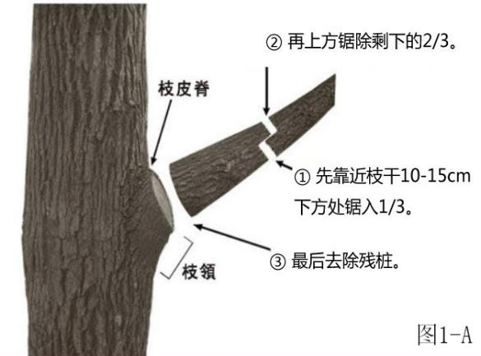 | 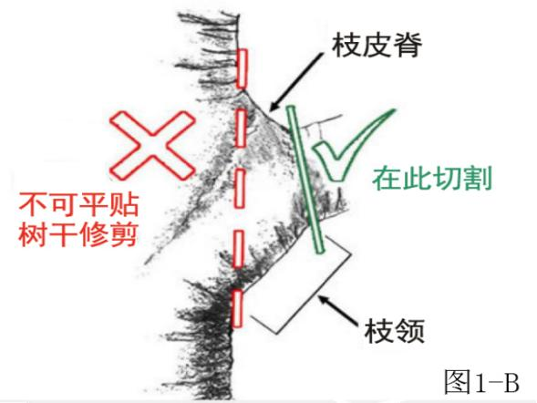
图1 三锯法

6.3 起挖和包装
6.3.1 起挖前准备
6.3.1.1 以系绳、挂牌等方式每树逐一做好标记。
6.3.1.2 逐一根据拟移植树木的规格，确定其出土时应保留的根系及土球大小。
6.3.1.3 树木所在地土壤比较干燥，应在起挖前2~3天浇水润土，减少根系损伤；土壤过湿，应提前开沟排水，以利起挖施工。
6.3.1.4 收冠，重要树木起挖前宜用绳索适度绑扎蓬散树冠，以方便施工及保护枝条。
6.3.2 起挖
6.3.2.1 根据现场条件及树木大小确定土球的大小，一般土球直径应为树木胸径的5~8倍；棕榈类树木的土球宜呈圆柱形，直径应为地径的 2 ~4 倍（不小于 80cm），土球高度与土球直径相当或大于10%；受道路路面及周边地下管线等影响,可根据现场情况确定起挖方案和土球大小。
6.3.2.2 以确定的土球大小画线，线外挖一条宽40~50cm的沟，用斧头或锯切断横向粗根（如已提前断根，此步免除），往下挖掘时应提前用绳索拴拉树干以防意外倒伏。
6.3.2.3 起挖土球时，使用手锯修剪粗根避免撕裂；使用枝剪剪除多余小根。
6.3.2.4 挖掘过程中应注意保护土球不至散裂，挖掘一半深度时可用绳索对露出的土球打腰包。
6.3.2.5 土球表面应尽量平整光滑，使用可降解保湿无纺布带缠绕，土质疏松时还应在土球外部包裹钢丝网兜并捆扎牢固。
6.3.2.6 倒树，可人工拉拽，也可机械推倒，注意保护树皮不受伤害。倒树前后，应喷施药剂对土球消毒杀菌杀虫，叶面施用抗蒸腾剂。
6.3.3 土球包装
6.3.3.1 包装材料
包装材料用于土球的包裹、捆扎和加固。包裹材料常用可降解保湿无纺布、棕片、编织袋、蒲包，捆扎材料常用可降解绳索、钢丝铁线等，土球加固材料常用专用钢丝网、木板、木箱、竹竿树杆、镀锌铁管等。
6.3.3.2 带土球软材包装法
适用于移植小树，或土球直径不超过1.0m时。
将土球上部修成树干所在中心略高至边缘渐低的凸镜状，在土球底部向下挖一圈沟并向内铲去余土，直至留下1/4~1/5的心土，遇粗根掏空土壤后锯断。土球形成后，用可降解保湿无纺布等软性材料包裹土球；壤土和砂壤土土球应先盖严土球，细绳稍加绑扎，再用捆扎材料捆扎严实（图2）。
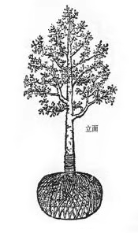
图2 带土球软包装示意图

6.3.3.3 带土球木箱包装法
适用于移植大树及砂性土质中的珍稀、名贵树木。
（1）箱板、工具及吊运车辆的准备
① 用5cm厚的坚韧木板，制备4块倒梯形壁板，并用3条宽10~15cm、与箱板同高的竖向木条钉牢；
② 底板4块（宽25cm左右，长同箱板底长，加2块壁板厚度的条板），盖板2~4块（宽25cm左右、长同箱板上边长，加2块壁板厚度的条板），以及打孔铁皮（厚0.2cm、宽3cm、长80~90cm, 80~100根），10~12cm的铁钉若干；
③ 卡子4个，粗0.4寸、长10~12m的钢丝绳和紧线器各2套，小洋镐及其他掘树工具，油压千斤顶1台，起重机和卡车。
④ 土块大小1.5m见方用5吨吊车，1.8m见方用8吨吊车，2m见方用15吨吊车。
⑤ 备用比树略高的支撑杉木树条3根。
（2）挖土块
先用3根长杉木将树干支牢。以树干为中心，按预定扩坨尺寸外加5cm划正方形线条，于线外垂直下挖60~80cm的沟直至规定深度；如已提前断根，则沿断根土沟下挖。将土块四壁修成中部微凸、略大于壁板的倒梯形状。遇粗根忌用铲宜用锯，根周土壤可略微去除成内凹状，以保证四壁板收紧后与土紧贴。
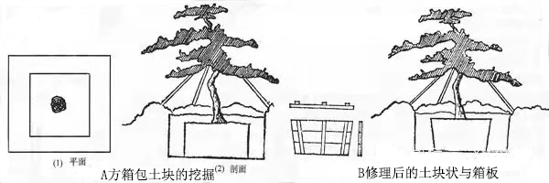
图3 挖土块示意图
（3）装箱
上箱板中部与树干中心线对准，四壁板下口对齐，上口沿比土块略低，2块箱板的端部预留空隙以免影响收紧，四周用木条顶住。
距箱板上、下口15~20cm处各横围2条钢丝绳，上面的卡子勿卡在壁板外的板条上，钢丝绳与壁板板条间垫衬圆木墩，用紧绳器将壁板收紧（图4-A），四角壁板间钉好铁皮（图4-B）。
然后再深挖操作沟30~40cm，用方木将箱板与坑壁支牢（图4-C），用短把小板锄掏挖土块底部，达一定宽度，垫上底板。底板一头垫短木墩，一头用千斤顶支起，钉好铁皮，四角方木墩支撑（图4-D）。再向里掏挖，间隔10~15cm如上再钉第2块底板。如遇粗根，去除根周土壤再锯断；发现泥土松散，用无纺布托好再上底板；最后于土块面上树干两侧钉平行或呈井字形板条。
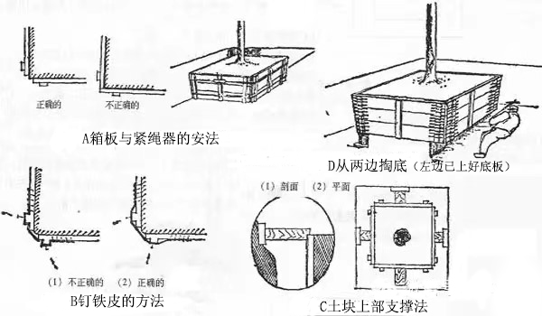
图4 装箱
6.3.3.4 机械移植法
以专用树木移植机械，将大树移植到新生地的方法。具体作业流程见相应机械设备说明书。

6.4 装卸运输
6.4.1 移植成活的关键是尽量缩短根部暴露时间。宜将树木的吊、运、卸、种各流程详细规划、紧密衔接，减少无效等待时间，完整流程的实施时间不宜超过24小时。
6.4.2 装车前处理：土球严格消毒杀菌杀虫，树木枝干保护性包裹，围拢、绑扎树冠，树干与吊机绳索受力部分应衬垫橡胶、木板等保护材料。
6.4.3 吊机操作人员和地面施工负责人应密切配合，缓慢起吊，如发现有未断的底根，应立即停吊，切断底根后方可继续。
6.4.4 根据树木需要选用起吊、装运能力大于树重的机车和适合现场的起重机类型。装卸时必须将土球和树干同时吊装，不能只吊土球。装卸受力点最好在树体重心点，以保持平衡。装卸时应轻起轻放，不宜过快。
6.4.5 装车时根系、土球向前靠近装载车头部，树冠朝后靠车尾，切忌多装多载，严防挤伤、压伤、擦伤。
6.4.6 装车时土球应放置稳妥，用木板绳索等物件固定，不使滚动。在树干与车厢接触部分，用木条、橡胶等垫实，以防擦伤。
6.4.7 高温天气装车，须加盖遮光网。
6.4.8 挖机、吊车、运输车等大型机械作业时，应注意安全，防止意外事故。
6.4.9 如远途运输，应用遮光网将树木盖严，以防风吹日晒，影响成活。必要时途中应不定时根部喷水，保持树根湿润。
6.4.10 树木运到种植现场后，应按每株顺序逐一轻卸，忌一推而下，损伤树木。

6.5 假植
6.5.1 树木掘起后，如不能及时装运，可在原树坑穴内原土埋根，暂时假植。
6.5.2 树木运送到新生地，如不能立即定植，应采用保湿无纺布等材料盖严土球，并保持湿润；如存放期超过2~3天，应湿土埋严土球。

6.6 定植
6.6.1 宜按树木原地生长方位确定定植后树冠的方位或朝向，兼顾主要观赏面。
6.6.2 定植前应检查树根，发现劈裂、损坏之处应剪除；可复剪树冠一次，较大剪口涂抹防腐剂。
6.6.3 定植用回填土必须是无病虫隐患、含一定养分的优质人工改良土或营养土；种植坑穴挖出的土如土质不良，不可用于回填。
6.6.4 定植时应将土球放稳，逐一拆出包装材料，回填土分层夯实，用细土均匀地填入树穴，尤应填满突出根系的空隙处，防止根系周边出现空洞。
6.6.5 填土高度达土球深度2/3时，浇足第一次水，待水分渗透、土壤沉实后，继续填土至地面持平或略高于地面，再浇第二次水至不再下渗为止。如回填土层下沉，应在三天内补填种植土，再次浇水，种植穴地表平整或封堰。
6.6.6 定植树干应栽正扶直，定植深度、定植土堆的堆积高度等，应根据种植地点和树木品种生物学特性灵活把握，原则上与原土痕迹持平，或略高于地面作堰，排除种植点积水隐患。
6.6.7 完成定植后，树干应用保湿无纺布或其他疏松材料缠绕保湿。
6.6.8 为提高成活率，定植时应向根部适当施用促生根剂，向树冠喷施蒸腾抑制剂，定植后应对大树进行树干营养液滴注。

6.7 支撑
6.7.1 一般在土球稳定入穴、浇水之前架设支撑柱。
6.7.2 架设支撑柱时应考虑树木所在地常见风向，支撑位置以下风向为主；支撑材料依据树木品种、大小规格和立地条件而定，兼顾美观实用。
6.7.3 支撑方式

6.7.3.1 单支撑
支柱与移植树干平行，常在定植前于树干旁下插直立支柱，待培土完成后将支柱上端和近地处分别与树木主干扎牢，防止树木晃动；为避免树干磨伤，影响生长，应在支柱与树干之间填加松软垫衬物（图5）。单支撑适用于移植小树小苗。
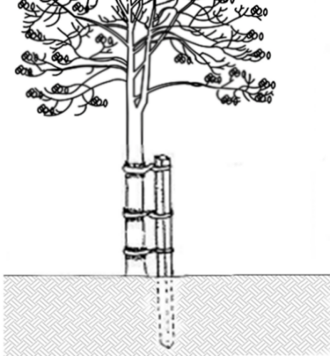 图5 单支撑

6.7.3.2 门字形支撑
在树干两侧约50~70cm处相对各下插一根高约1~1.5m的竹、木或水泥支柱，用一粗实横杆将两支柱连接扎牢，横干中心与树干之间垫上隔层软垫（图6）。门字形支撑适用于狭窄地点的小树移植。
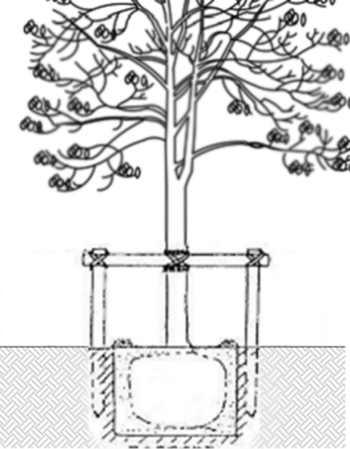
图6 门字形支撑

6.7.3.3 人字形支撑
在树木两侧各斜插一根支撑柱，构成“人”字形结构，特殊情形也可借用树干和两根支撑柱共同构成三角结构，支柱和树干绑扎牢固防止晃动（图7）。人字形支撑适用于小型行道树移植。
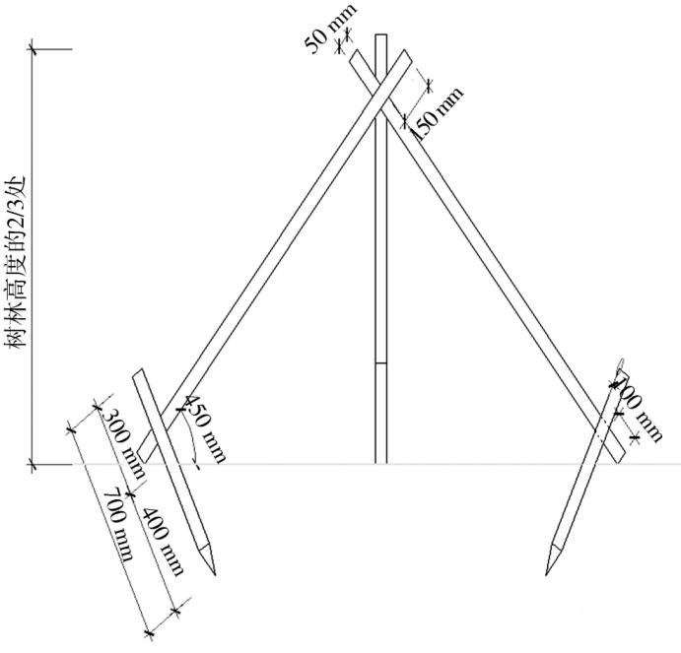
图7 人字形支撑

6.7.3.4 三角支撑
3根竹杆、木棍或镀锌铁管构成三角形，其上端共同或分开与树干绑扎牢固，支撑树干防止晃动（图8），支架高度取决于树木高度。支架与树木枝干接触部位应加衬垫物，以免磨伤树皮。三角支撑适用于空旷或相对安全地带的高大树木移植。
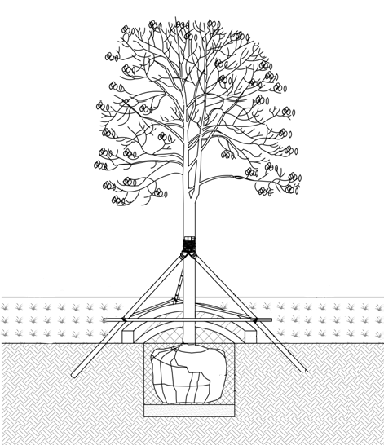
图8 三角支撑

6.7.3.5 四柱支撑
用轻质木料或镀锌铁管，在树干四周均匀设立四根支柱，支柱与树干夹角40°~60°，下端埋入土中，上端与“井”字型横架固定，“井”字型横架与树干接触部位应垫好软衬物并绑扎牢固（图9）。四柱支撑是目前园林树木移植常用支撑方法。
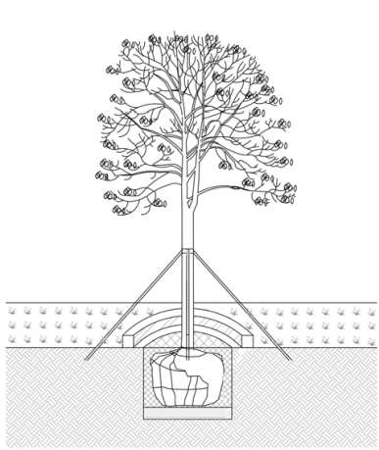 | 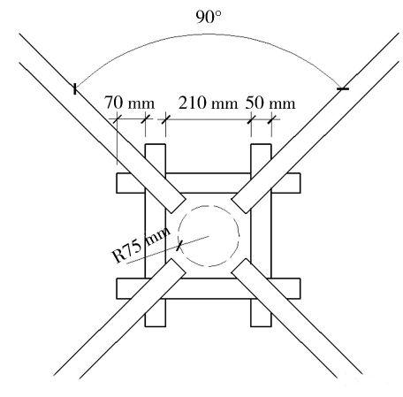
图9 四柱支撑

6.7.3.6 井字形支撑
树干四周均匀设立四根支柱，每根支柱略向树干倾斜，上部与横架固定，四横杆围合成方形后与树干绑扎牢固；横架与树干接触部位应垫好软衬物，以防磨伤树皮。
井字形支撑是四柱支撑的变型，二者结构高度相似，适用于所在地位置较小的移植树木。

6.7.3.7 钢拉索固定
根据树冠大小和枝叶分布情况，确定钢索数量，一般1~3根。拉一根时应固定在枝叶量少一侧，先在地面打桩，然后钢索一端拴固主干中部或大枝着力点，另一端拴固木桩。
钢拉索与树干夹角以40°~60°为宜，树木枝干和钢拉索之间应垫好软衬物，以防磨伤树皮。拉两根钢索时应在树的两侧各拉一根，拉三根时钢索之间保持120°夹角（图10）。钢拉索固定常用于高大树木移植固定。
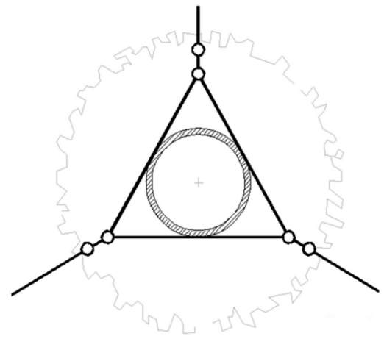
图10 钢拉索固定

6.7.3.8 连排横杆固定网
为增加树木定植后的稳固程度，可单独或在已有适当支撑以后，用横杆将相邻树体连接，形成连排横杆固定网。此方式适用于假植或较大面积成片树木支撑加固，美观、整齐、牢固性强。

6.8 损伤救治和修复
6.8.1 树木移植过程中，任何环节都有可能对植物造成意外损伤，如损伤不大，移植后需及时采取以下措施进行救治：
6.8.1.1 如果树皮轻微受损，应及时用毛刷清理伤口中杂物；
6.8.1.2 用杀菌剂稀释液清洗伤口，用细胞分裂素溶液（1mg/L）涂抹创伤面，促进愈伤组织尽快形成；
6.8.1.3 最后涂抹伤口保护剂或用塑料薄膜包扎，防止雨水进入伤口导致腐烂，绑缚的薄膜在愈伤组织形成后应及时揭除。
6.8.2 对于剥落等较大的树皮损伤，可采取植皮的方法进行修复。植皮手术对树种的要求比较高，南方的速生树种相对效果较好：
6.8.2.1 首先用锋利刀具将树皮伤口处修切整齐，刮掉坏死受伤树皮；
6.8.2.2 用杀菌剂、细胞分裂素和保护剂处理伤口（参见6.8.1.2）；
6.8.2.3 将脱落的树皮原样贴上。如果脱落的树皮遗失或死亡，可选用同品种树木主枝其他部位的树皮（注意上下方向一致）；
6.8.2.4 植皮边缘涂抹杀菌剂，最后用塑料薄膜将树皮无缝隙缠绕在受损面上，防止雨水进入伤口导致腐烂。
6.8.3 树皮完全脱落，须涂抹伤口保护剂，再用无纺布绑扎。
6.8.4 如移植树木出现明显长势衰弱等情况，须科学论证，查明原因，制定合理的干预抢救方案。通过周边环境治理、地下土壤改良、给排水设施重建、有害生物防治、树洞防腐修补、增加树体支撑，促使其恢复长势。
6.8.5 可在移植树木地上部分增加叶面及树干喷施蒸腾抑制剂及杀虫杀菌剂，亦可设置风障等抢救性保护措施。
6.8.6 必要时，根据树木生长不良状态及危险程度，以强修剪方式减少树体消耗，增强树势。
6.8.7 移植树木地下部分的救治措施
6.8.7.1 根据树冠大小和树枝分布方向，确定吸收根的准确位置，采取施用生长调节剂、松土透气或设置通气通道、渗水排水系统等措施，平衡土壤水分，增强根系呼吸作用，激活根系活力。
6.8.7.2 树根损伤，应先修剪坏根，用伤口保护剂封口，促进愈合，保护养分不流失。

6.9 全冠移植要点
6.9.1 树木选择
6.9.1.1 根据本地的土壤、气候特点，胸径20cm以下的落叶树木、高度6m以下的常绿树木适宜全冠移植。
6.9.1.2 根据相关规定要求全冠移植的古树名木、历史文化价值较高或名贵树木，可考虑全冠移植。
6.9.1.3 浅根性易倒伏树种，不宜全冠移植。
6.9.1.4 生长势较弱的大规格树木、有病虫害的树木不宜全冠移植。
6.9.2 技术要点
6.9.2.1 移植前修剪以不影响原有树冠形态为原则，树冠缩小幅度不超15%、疏枝不超1/3、摘叶不超2/3为宜，常绿树种修剪量不超10%，剪除病虫枝、枯死枝、受损枝。
6.9.2.2 全冠移植应同样做到“大坑大肥不积水”，定植后应支撑牢固，严防倾斜、倒伏，加强水分管理，设置独立喷淋系统，穴底设置良好的排水装置，定植土球外围设置透气、施肥系统，树体安装独立喷雾系统及遮阳保护系统；叶面喷施抗蒸腾抑制剂。
6.9.2.3 受施工现场环境及运输条件等因素限制时，相关移植环节可适当放宽要求。

6.10 高温移植要点
6.10.1 高温季节非必要勿移植树木。树木移植后如遇高温天气，树木地上部分因蒸腾作用过强而失水过多，应根据实际情况采取适当措施，帮助移植树木降低温度、减少水分亏缺。
6.10.2 技术要点
6.10.2.1移植后应每天喷水保湿。要求均匀薄雾，喷透树干包裹保湿物料，喷及地上各个部位和周围空间，为树体提供湿润的气候坏境。也可“挂瓶吊水”方式补充水分。
6.10.2.2 使用全光喷雾，即在树木中心最高处支起喷雾装置，喷头的高度和数量以喷出的水雾能覆盖树冠80％以上范围为宜。同时注意排水，防止种植穴积水、烂根。
6.10.2.3 选用70％遮荫度的荫网搭建遮荫棚，让树体接受一定散射光，保证光合作用。视树木生长情况和气候变化，逐步去除遮荫物，帮助树木适应环境变化，提高移植树木的成活率。

7 移植后养护
7.1 树木移植施工单位应在完成移植后，负责养护移植树木6~12个月，古树名木及其他珍稀名贵树木的养护时间应延长至2年以上，直至确认移栽成活。
7.2 移植树木管理单位应配备经验丰富的专职人员，从事移植树木的修剪、抹芽、喷雾、叶面施肥、浇水、排水、设置风障、搭荫棚、包裹树干、防台风和病虫害防治等系列养护管理工作。
7.3 重点养护受伤树木，防止人为剥蚀破坏树木植皮，同时加强叶面喷水，在夏季高温季节，每天叶面喷水2~3次，保证树木水分代谢平衡。
7.4 树冠投影范围内不应堆放杂物，也不可进行非养护相关的施工作业；建筑工地上新移植的树木，应在树冠范围2m外设置围护栏。
7.5 采用“树干钉板”方法辅助起吊的，应在定植一周后拆除钉板。
7.6 除草松土时作业时应保护根系，避免伤根或造成根系裸露。
7.7 加强巡查，如发现移植树木生长异常，应及时查明原因，并采取相应补救措施。
7.7.1 病虫害宜早发现早处理。采取化学防治、物理防控及生物防治等方法，或兼而用之的综合防控措施；倡导多用生物防控办法，减少环境污染。
7.7.2 叶无光泽、新芽新枝萎蔫，可抽疏枯枝，加强叶面、树干及周边环境喷水增湿。
7.7.3 大量落叶，应及时疏枝修剪或剥芽，检查根系是否积水或明显缺水、有无病虫害等症状，对症施策。
7.7.4 水分充足，叶黄、落叶，多为根部积水引起，应及时排除积水、增加种植穴及其周围土层通透性。
7.7.5 叶片干枯、不掉落，原因多种，树木濒危，应查明原因、尽早抢救。
7.7.6 确认移植树木成活以后，方可进行以尿素等氮肥为主的根外追肥，肥液浓度不宜过高。
7.8 其他救护性养护措施参见第6.8节（损伤救治和修复）。
7.9 移植树木管理单位应建立技术管理档案，内容包括树木基本资料、移植方案、施工和竣工记录、图纸、影像资料、养护管理技术措施、验收及移交资料等。

8 安全保障及抢险救灾
8.1 为保证安全完成树木移植，及时协调处理全过程的意外状况或紧急事故，应根据树木移植施工过程可能发生的安全意外，制定相应的应急预案。
8.2 应急预案应秉持“预防为主、安全第一”、“保护人员安全优先、保护环境优先”的方针，贯彻“常备不懈、统一指挥、高效协调、持续改进”的原则。
8.3 参与移植的施工人员，必须接受三级安全教育，特殊工种如电力、吊车、大型动力设备等，其操作人员必须“持证上岗”。
8.4 移植围蔽区、道路交汇处和移植树木管护区入口，应设置警示标志，通道出入口应设置太阳能黄闪灯，提醒过往行人和车辆注意安全。
8.5 移植树木过程中，如发生树木倒伏占道或砸压建（构）筑物、电力设施及通讯线路等意外事故，应立即报告应急指挥工作小组，启动应急预案，通知公安、电力、交管等事故相关部门派员参加抢险救援。
8.6 密切注意天气预报，提前组织抢险救灾专业队伍，备足作业器材和物料，加强抢险救灾培训和演练。
8.7 灾害期间，严格落实“应急小组”值班制度，一旦出现树木折断、倒伏等险情，启动应急预案，立即出动、妥善处理。

